Ιστοσελίδα με πολύ χρήσιμες δραστηριότητες και online παιχνίδια σχετικά με το μάθημα
http://xrixron.weebly.com/kappaepsilonphi-52--53---kappaalphataualphasigmakappaepsilonupsilon940zetaomega-mualphathetaalpha943nuomega-taualpha-sigmatauepsilonrhoepsilon940-sigma974mualphataualpha.html
Ανάπτυγμα τριγωνικού πρίσματος
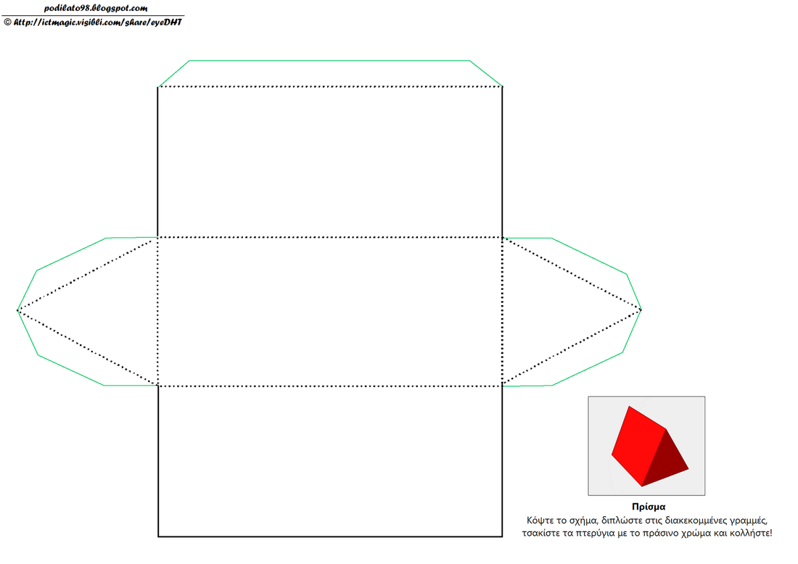

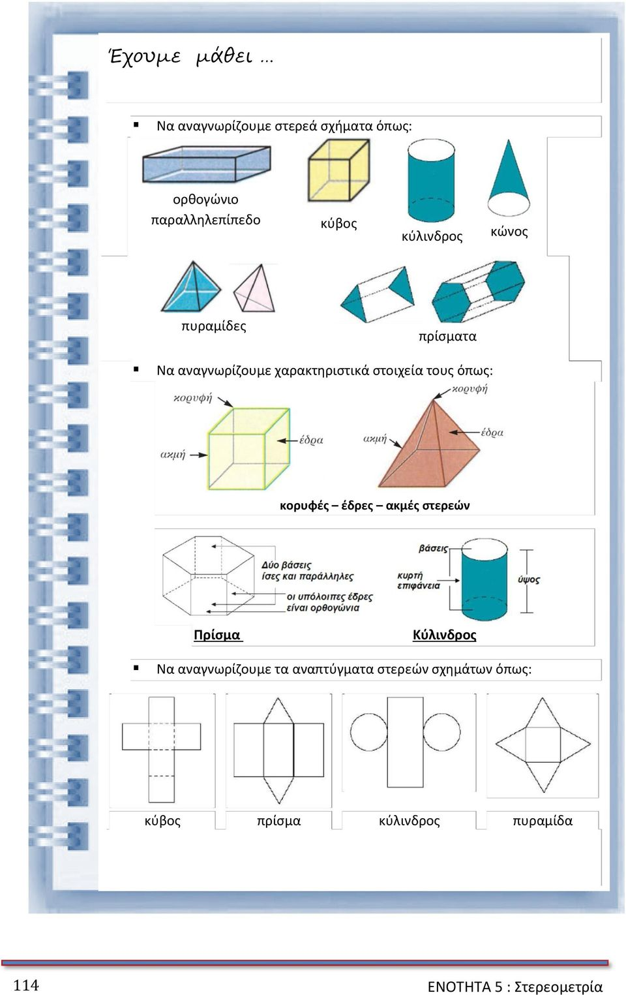
Ανάπτυγμα τετραγωνικής πυραμίδας
